基于深度学习的牛津宠物细粒度分类实验报告
姓名：＿吴延帆＿＿＿＿＿ ｜ 学号：＿W124301176＿＿＿＿＿ ｜ GitHub：https://github.com/＿＿＿＿/pet-classifier
1. 任务背景与实验设置
1.1 任务背景与数据集
细粒度图像分类旨在区分同一大类别下外观高度相似的子类。本实验采用 Oxford-IIIT Pet 数据集（37 个品种，约 7,349 张图片），是衡量细粒度分类模型判别能力的经典基准。
1.2 数据划分
实验使用 torchvision 官方 trainval 划分（3,680 张），按 70% / 15% / 15% 比例分层抽样（Stratified Split），固定随机种子 random_state=42，使 Baseline 与消融实验使用完全一致的数据划分，从源头保证对比公平。
数据集合 | 样本数量（张） | 占比
训练集 | 2576 | 70.0%
验证集 | 552 | 15.0%
测试集 | 552 | 15.0%
表 1：数据集划分（分层抽样，random_state=42）
1.3 数据预处理
训练集采用 Resize(256) → RandomCrop(224) → RandomHorizontalFlip → Normalize 增强数据多样性、缓解过拟合；验证/测试集仅采用 Resize(256) → CenterCrop(224) → Normalize，保证评测确定性，避免数据泄漏。
1.4 模型与训练配置
配置项 | 取值
模型 | ResNet-18（ImageNet 预训练）
分类头 | 最后一层全连接层替换为 37 类输出
优化器 / 学习率 | AdamW / 1e-4
Batch Size / 轮数 | 32 / 10 Epochs
损失函数 | Baseline：CE；消融组：Label Smoothing CE（0.1）
硬件环境 | RTX 4060 Laptop GPU（8GB），PyTorch 2.5.1
表 2：模型与训练配置
2. 实验结果与消融分析
2.1 消融实验设计
采用单变量控制法：以 Baseline（标准交叉熵 + 全参数微调）为对照组，实验组仅将损失函数替换为 Label Smoothing CrossEntropy（0.1），其余设置完全一致；两组均以验证集最优模型在固定测试集上评测。
2.2 定量对比
实验配置 | Top-1 (%) | Top-5 (%) | Macro-F1 | 最优验证 (%) | 轮数/耗时
Baseline（CE 损失） | 89.86 | 99.09 | 0.8985 | 93.66 | 10 ep / ~4 min
Label Smoothing 0.1 | 90.58 | 98.91 | 0.9050 | 92.93 | 10 ep / ~3 min
相对提升 | +0.72 | -0.18 | +0.0065 | -0.73 | —
表 3：Baseline 与 Label Smoothing 组在固定测试集上的对比结果
2.3 收敛曲线分析
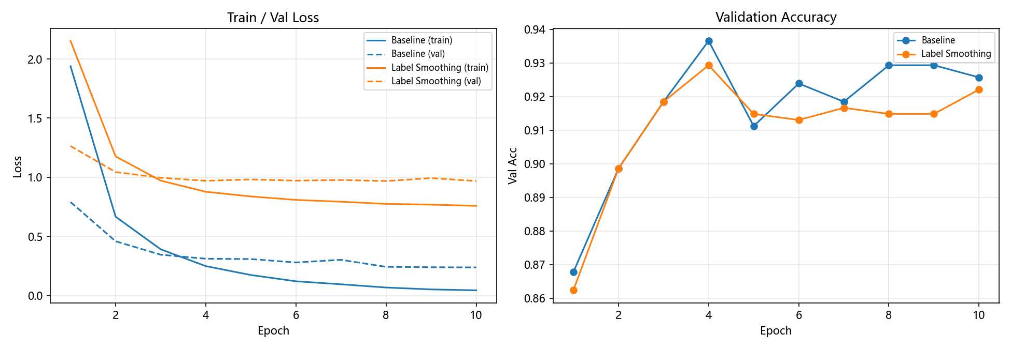
图 1：Baseline 与 Label Smoothing 组的训练/验证曲线对比
曲线分析：（1）两组均在 10 个 epoch 内收敛良好；（2）LS 组训练损失下降更平缓且整体偏高——软标签（平滑后的目标分布）使模型无法将训练损失压至接近 0，正是抑制过度自信的体现；（3）其验证损失与准确率曲线更平稳、波动更小，说明泛化更稳定、过拟合程度更低。
值得注意的是，LS 组最优验证准确率（92.93%）略低于 Baseline（93.66%），但固定测试集上的 Top-1 与 Macro-F1 反而更高——验证准确率取单轮峰值、受随机波动影响较大，而固定划分的测试集指标更能反映模型的真实泛化能力。
2.4 实验结论
在固定测试集上，Label Smoothing 组 Top-1 90.58%（+0.72 pp）、Macro-F1 0.9050（+0.0065）均优于 Baseline，Top-5（98.91% vs 99.09%）基本持平。Label Smoothing 通过软化标签有效抑制模型过度自信，在细粒度分类这一外观高度相似、易过拟合的场景下带来稳定的泛化收益。
3. 错误案例分析（Bad Case）与 Grad-CAM 可视化
3.1 混淆矩阵分析
图 2 为 Label Smoothing 模型在测试集上的 37 类混淆矩阵，对角线显著亮于非对角线，整体分类正确率较高。最易混淆的类别对集中于外观高度相似的品种（见表 4）。
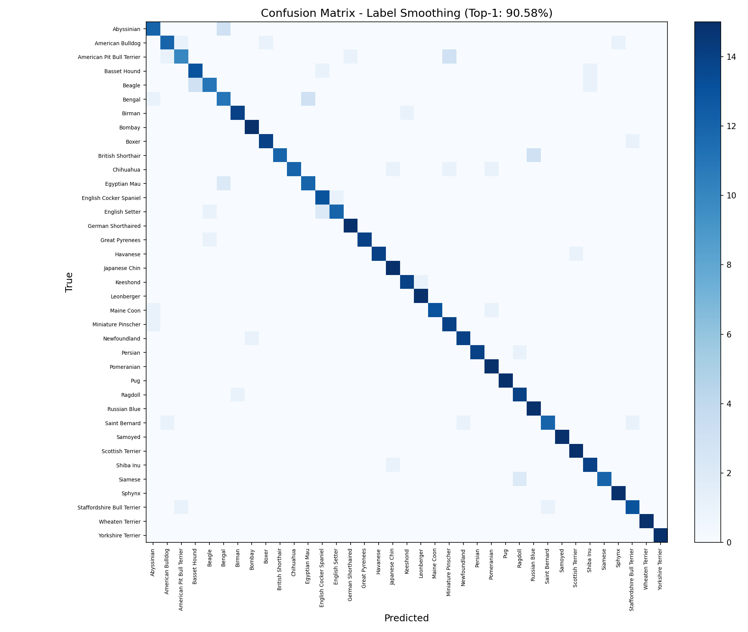
图 2：Label Smoothing 模型在测试集上的 37 类混淆矩阵（Top-1 90.58%）
易混淆类别对 | 描述 | 混淆数量
Abyssinian 与 Bengal | 短毛猫，斑纹相似 | 3 张
Bengal 与 Egyptian Mau | 斑点猫，花纹相近 | 3 张
British Shorthair 与 Russian Blue | 灰色短毛猫 | 3 张
Beagle 与 Basset Hound | 垂耳猎犬，配色相近 | 3 张
American Pit Bull 与 Miniature Pinscher | 小型短毛犬 | 3 张
表 4：最易混淆的类别对（Top-5，来自图 2）
3.2 Grad-CAM 特征可视化
Grad-CAM 通过梯度加权类激活映射定位模型决策时重点关注的特征区域。正确样本（上排）：真实与预测均为 English Setter，置信度约 0.89，热力图集中于躯干区域，说明模型主要依据整体体型与斑纹作出正确判断。
错误样本（下排）：真实标签 Bengal 被误判为 Egyptian Mau，置信度仅约 0.38。热力图分布分散，未聚焦到头部花纹、耳型等关键判别特征，导致混淆——与表 4 中 Bengal 与 Egyptian Mau 的混淆现象相互印证。
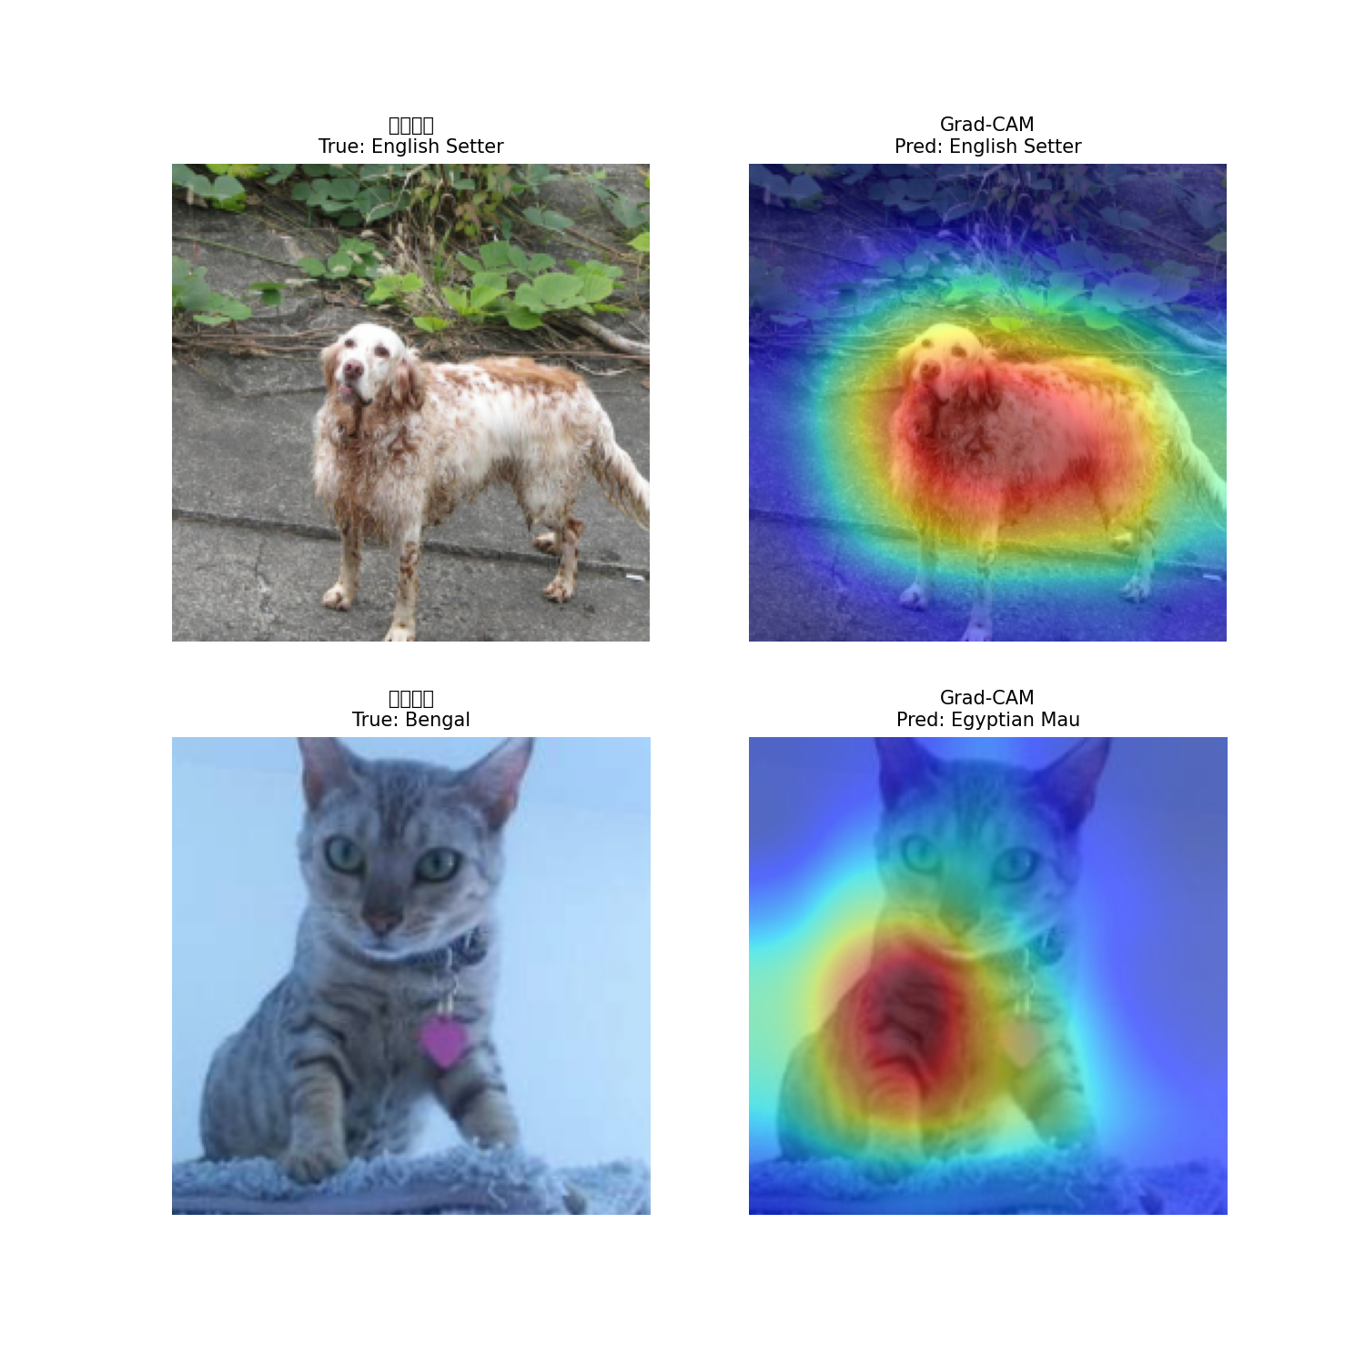
图 3：Grad-CAM 热力图（上：预测正确 English Setter；下：预测错误 Bengal → Egyptian Mau）
4. AI 辅助编程声明与 Bug 复盘
4.1 AI 辅助使用声明
本实验在以下环节使用 AI 工具辅助：复用 Day1 基线代码；在 AI 指导下完成 Label Smoothing 损失替换、TensorBoard 日志、混淆矩阵与 Grad-CAM 可视化。AI 代码均在理解原理后手动录入并调试，指标以实际运行结果为准。
4.2 Bug 复盘：Grad-CAM 张量转换报错
问题现象与原因：运行 Grad-CAM 脚本时在张量转 numpy 处报错：RuntimeError: Can't call numpy() on Tensor that requires grad，原因是 requires_grad=True 的张量属于计算图一部分，直接转换会被禁止。
修复方法：转换前先调用 detach()（如 act_map.cpu().detach().numpy()）将张量从计算图分离，问题解决。
经验收获：加深了对 PyTorch 自动求导机制（计算图、requires_grad）的理解，也认识到 AI 代码并非总是可直接运行，逐段验证与理解原理是关键。

